الجمهورية الجزائرية الديمقراطية الشعبية
مديرية التربية لولايــــــة باتنة الموسم الدراسي :2023/2024
متوسطة: متوسطة جبار حمو أولاد سلام المـــــــــــدة: ســــــاعة ونصف
اختبار الفصل الثاني في مادة العلوم الفيزيائية والتكنولوجيا مستوى: اولى متوســــــــط
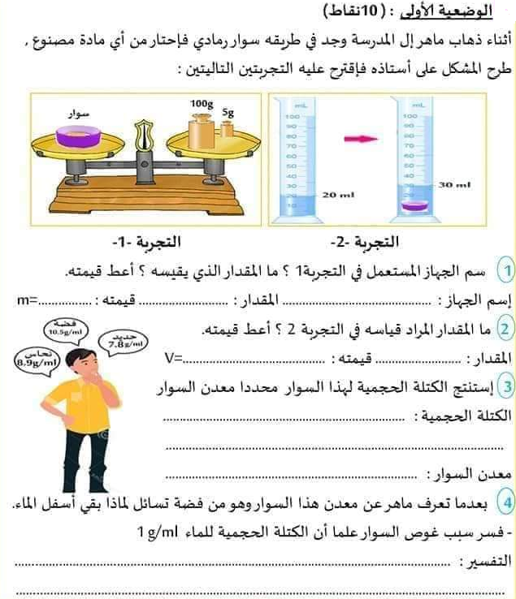

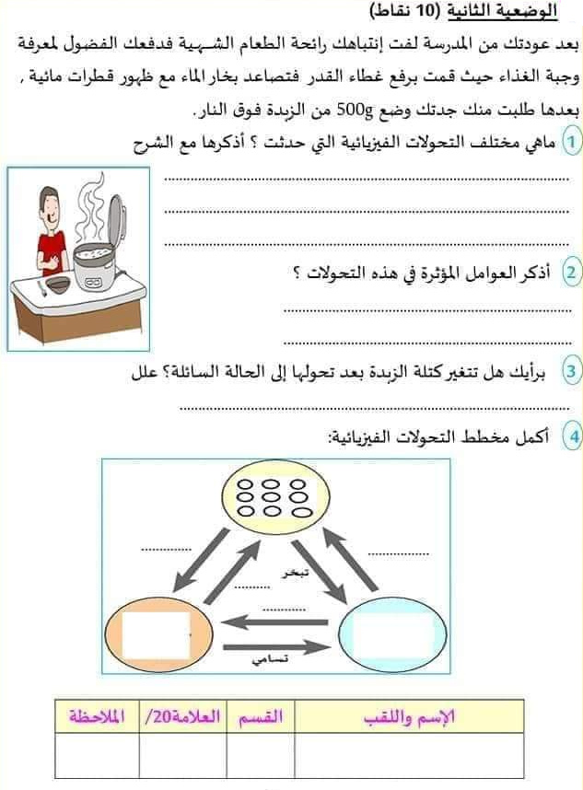

- بالتوفيق احبائي-

